**15-րդ շաբաթ**

**Ամսաթիվ՝** —————————

**Կրթական հարթակ՝ 2-րդ**

**ՈՒսուցիչ՝** —————————————————

**Դասագիրք՝ «Մայրենի 1», Անժել Քյուրքչյան**

**Կրկնողություն - Բանավոր բացատրել նախորդ դասի հետևյալ բառերի իմաստը․**

* + *Վաղ առավոտյան*
  + *կապոց*

**Հանձնարարություններ**

1. **Բառագիտություն** – Բառատետրում արտագրել և սովորել հետևյալ բառերի բացատրությունները․
   * + *անմահական – այստեղ` կախարդական*
     + *բուրումնավետ – բուրմունքով լի*
2. **Ուղղագրություն** – Աշխատանքային տետրում մեկական տողով գրել ***հյուր, թռվռուն, վայրկյան, թեթև, անմիջապես*** բառերը և սովորել դրանց ուղղագրությունը
3. **Քերականություն –** **«**Ջ-Ճ-Չ» բաղաձայնների օգտագործումը (էջ 45):

* Ջինջ, ճոճանակ, չամիչ
* ուր-ջուր, իր-չիր, յուղ-ճյուղ

**4․ Կրկնել այբուբենի բոլոր տառերը:**

**Մշակույթ – Սուրբ Ծնունդը Հայաստանում**

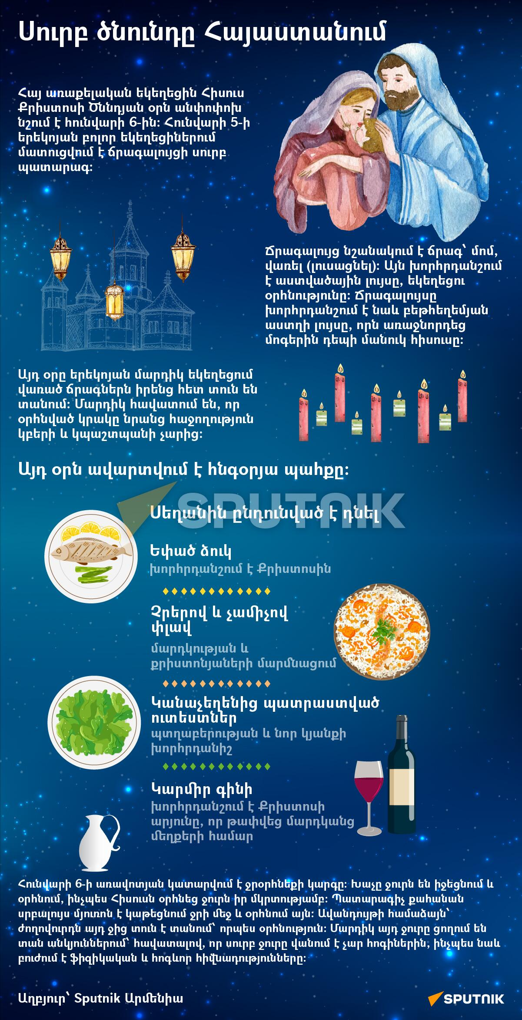

**Հարցեր և առաջադրանքներ**

* Հայ Առաքելական եկեղեցին ե՞րբ է նշում Հիսուս Քրիստոսի Ծննդյան օրը:
* Ի՞նչ է նշանակում ճրագալույց:
* Մարդիկ ի՞նչ են անում եկեղեցում վառած ճրագը:
* Հայերը Սուրբ Ծնունդի օրը ի՞նչ կերակրատեսակներ են պատրաստում:

**Տնային հանձնարարություններ**

**Գրականություն**

Կարդալ **«Անմահական խնձորը»** բանաստեղծությունը (էջ 45)բանաստեղծությունը, կարողանալ սեփական բառերով վերարտադրել, ցանկության դեպքում սովորել անգիր և պատասխանել առաջադրված հարցերին։

* Ինչի՞ մասին էր բանաստեղծությունը:
* Թոռնիկը ինչո՞ւ խնձորը տվեց տատիկին:
* Տատիկը ինչո՞ւ իսկույն լավացավ:
* Պատմիր քո տատիկի մասին։

**Հայոց լեզու**

1. Աշխատանքային փաթեթի վերջում ներառած բառագիտության, ուղղագրության և բաժիններում առաջադրված հանձնարարությունների կատարում։
2. Սովորել նոր բառերի բացատրություններն ու ուղղագրությունը։

**Մշակույթ**

Ծնողների օգնությամբ կարդալ **«Սուրբ Ծնունդը Հայաստանում*»*** դասանյութը, կարողանալ սեփական բառերով վերարտադրել և պատասխանել առաջադրված հարցերին։